SPRAWOZDANIE
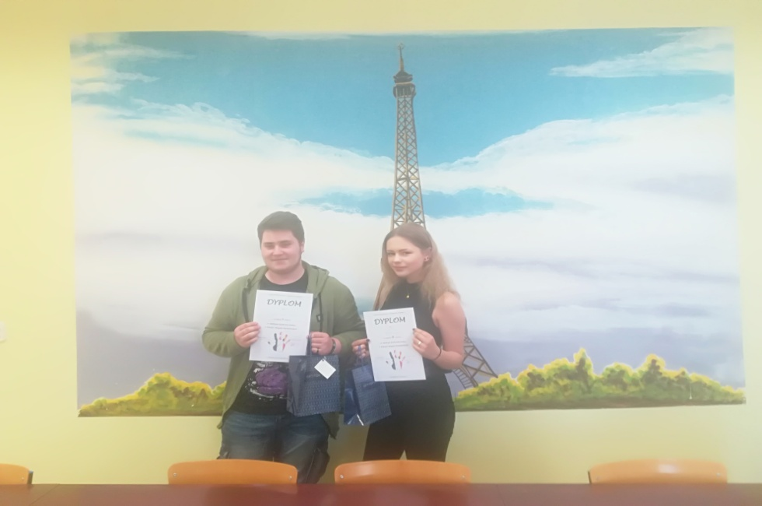
23 maja 2019 roku odbyła się kolejna edycja szkolnego „Konkursu wiedzy o Francji i krajach frankofońskich”. Uczniowie jak co roku rozwiązali test składający się z 40 pytań zamkniętych. Pytania dotyczyły geografii, administracji, kultury, zwyczajów, gastronomii, Francji, Monako i Madagaskaru. W konkursie wzięło udział 32 uczniów z klas : I a TŻ i UG, I b TiŻ i UG, II a TŻ i UG, II b TŻ i UG, III a TŻ i UG. Laureatami konkursu zostali : 1 miejsce-Jakub Erlich-Herlikiewicz (I a TŻ i UG), 2 miejsce –Julia Aniszewska (III a TŻ i UG), 3 miejsce-Zuzanna Hegner (I a TŻ i UG). Laureaci otrzymali oceny celujące z języka francuskiego, pamiątkowe dyplomy oraz drobne nagrody rzeczowe. Pozostali uczestnicy, którzy uzyskali 50 procent poprawnych odpowiedzi otrzymali, zgodnie z regulaminem konkursu, oceny bardzo dobre z języka francuskiego. Wszyscy uczniowie otrzymali także uwagi pozytywne za udział w konkursie. Konkurs zorganizowała Magdalena Szweda.

